Pilze halten Mikroben in Schach

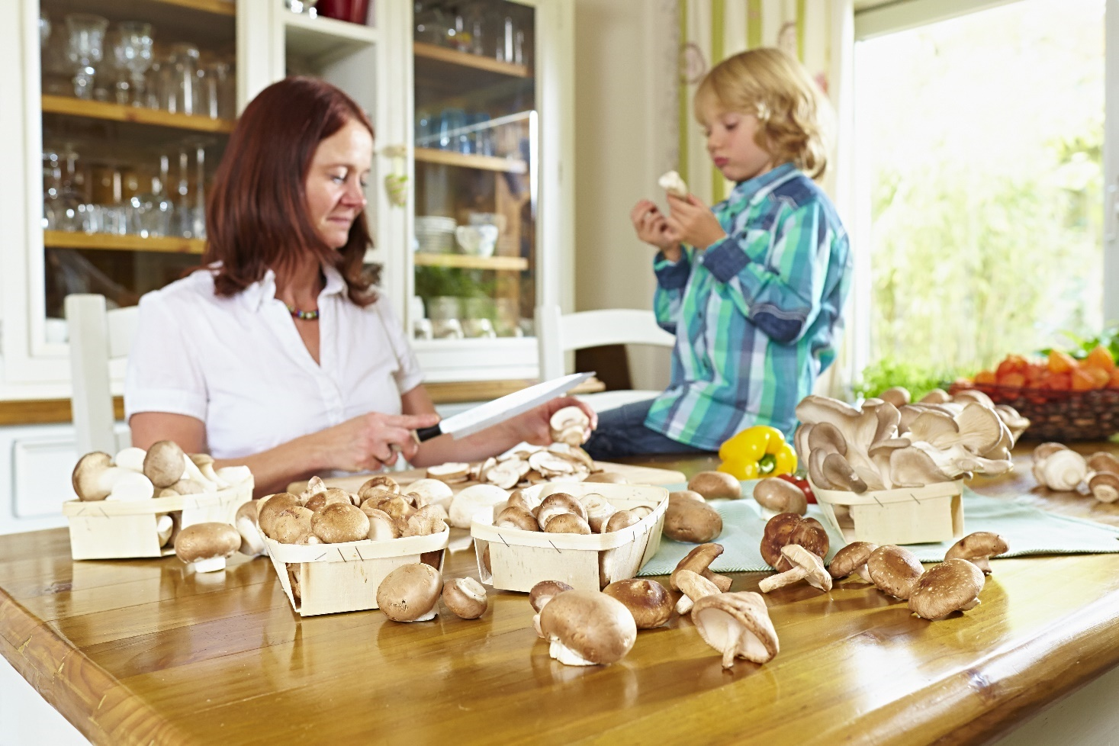
(GMH/BDC) Champignon, Austernpilz und Co. schmecken nicht nur lecker. Sie sind auch stark gegen Bakterien und Schadpilze. Warum das so ist? Vermutlich, weil sie selbst ohne die entsprechenden Abwehrkräfte Opfer von Bakterien und Pilzen würden.
Bildnachweis: GMH/BDC
Bildunterschrift: Speisepilze besitzen Abwehrstoffe gegen Bakterien und Schadpilze. Mit leckeren Pilzmahlzeiten können wir sie für unsere Gesundheit nutzen.

Bilddaten in höherer Auflösung unter:
https://www.gruenes-medienhaus.de/download/2023/10/GMH_2023_41_01.jpg

Ihr weiches, saftiges Gewebe wäre ohne diesen Schutz ideale Nahrung für Bakterien, Hefen, Schimmelpilze. Im Wald lässt sich gut beobachten, wie letztere sich auf alternden Fruchtkörpern breit machen, deren Abwehrstoffe bereits nachgelassen haben. Wir können uns diese Abwehrstoffe durch appetitliche Pilzgerichte zunutze machen und uns so ein Stück weit vor Infektionen schützen – ganz ohne Rezept und auch ganz ohne Gewöhnungseffekte.
Besonders gut untersucht ist der Shiitakepilze. Seine Extrakte wirken beispielsweise gegen Actinomyces-Bakterien, die Entzündungen im Nasen-Rachenraum sowie im Blasen- und Genitalbereich hervorrufen können. Auch Porphyromonas-Keime werden von Shiitake-Extrakten angegriffen. Besonders gefürchtet ist das Bazillus Porphyromonas gingivalis, das schwere Zahnfleischentzündungen auslösen kann. Außerdem steht es im Verdacht, an Herzkranzgefäß-Erkrankungen beteiligt zu sein. Vermutet wird, dass eine Oxalsäure des Pilzes verantwortlich ist für den antimikrobiellen Effekt. Die Oxalsäure hemmt auch die Vermehrung von Bakterien, wie Staphylococcus aureus. Viele Menschen tragen sie unbemerkt in sich, bis nachlassende Immunkräfte ihnen Spielraum bieten für Furunkel, Muskelerkrankungen, Lungenentzündungen bis hin zur Blutvergiftung. Wer sich pilzreich ernährt, senkt die Gefahr, dass die Bakterien sich im Körper breit machen.
Untersucht wurden auch die antimikrobiellen Eigenschaften von Austernpilzen. Extrakte und bioaktive Verbindungen zeigen bemerkenswerte Wirkung gegen Coli-Bakterien und sogar gegen Salmonellen. Das heißt aber nicht, dass jemand, der an einer Salmonellen-Infektion erkrankt ist, nur ein paar Austernpilze essen muss, um wieder gesund zu werden. Die Inhaltsstoffe der Pilze beugen in erster Linie Erkrankungen vor. Sie hemmen die Vermehrung der Salmonellen, so dass der Körper sie besser in Schach halten kann.
Neben den schädlichen Bakterien wehren Pilze auch ihre eigenen Verwandten, die krank machenden Pilze wie Hefen und Schimmelpilze ab. In den Austernpilzen (Pleurotus ostreatus) ist ein Peptid, das Pleurostrin, dafür verantwortlich. Es hemmt sehr effizient die Vermehrung von Schadpilzen. Ein ähnliches Peptid, Eryngin genannt, trägt der Kräuterseitling (Pleurotus eryngii) in sich. Wilde Pilze sind in dieser Hinsicht kaum untersucht. Nur von Steinpilzen und Pfifferlingen ist bekannt, dass sie ebenfalls antimikrobielle Wirkstoffe besitzen. Aber sehr wahrscheinlich schützen auch alle anderen Speisepilze sich mit Abwehrstoffen, die wir uns zunutze machen können.
Hemmen diese Inhaltstoffe der Pilze das Mikrobenwachstum direkt, so stärken andere wie das Polysaccharid Pleuran aus dem Austernpilz die menschlichen Abwehrkräfte selbst. Der Körper wird dann leichter mit den Eindringlingen fertig, die Oxalsäuren und Peptide der Pilze nicht erreicht haben. Besonders wichtig: Die Polysaccharide wie das Pleuran besitzen immunmodulierende Wirkung, das heißt, sie stärken zu schwache und bremsen überschießende Immunreaktionen. Menschen, die an einer Autoimmunerkrankung leiden, profitieren daher ebenfalls von den Inhaltsstoffen der Pilze. Es lohnt sich für jeden, den eigenen Körper mit Pilzragout, Pilzomelette oder Pilzsalat widerstandsfähiger zu machen.
Viele weitere interessante Informationen und Rezepte zu Speisepilzen finden Sie auf der Website www.gesunde-pilze.de

